突发 | 高层火灾又发！至少3人死亡！你真的了解什么是高层建筑吗？
中国消防 中国消防救援 2017-07-15 15:40 发表于北京

据美联社报道，当地时间7月14日下午，美国夏威夷檀香山一座高层住宅楼发生火灾，已经导致至少3人死亡，12人受伤，百余人逃离。消息称，截至目前火灾仍未扑灭，起火原因尚不清楚。
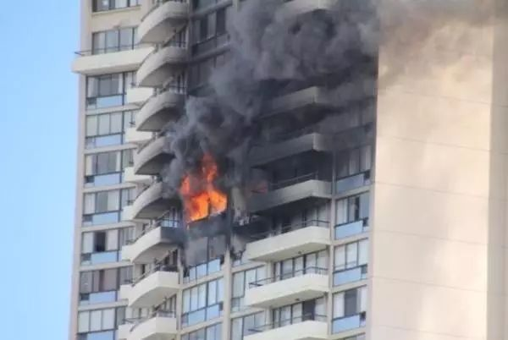
檀香山消防局发言人称，火灾发生在马可波罗公寓的26层，目前已经至少延烧至28层。救援人员称，消防员在26层发现了3名死者。另外，有报道显示有人被困在燃烧的建筑物中，目前仍有一些居民下落不明。
据报道，现场火势非常猛烈，不断冒出浓烟，更有起火的建筑物料坠落。消防员正逐家逐户搜索，警员则在楼下手持扩音器，呼吁住客立即离开。
檀香山市长卡德维尔表示，该建筑建于1971年，没有配备消防喷淋器。
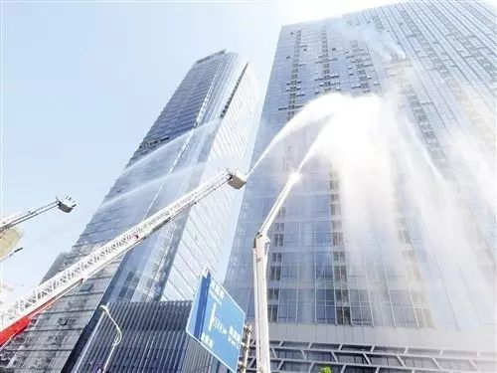
高层建筑火灾频发、危害巨大
到底什么才是“高层建筑”
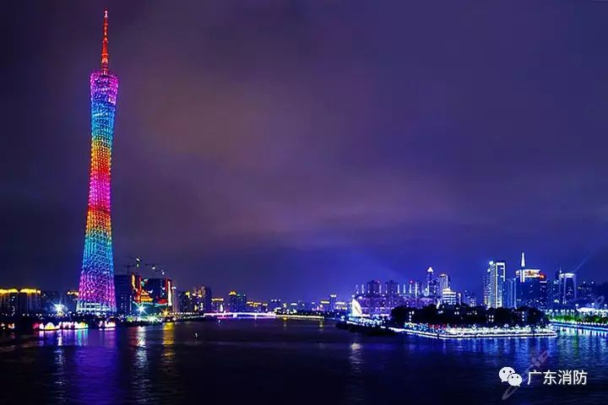
我们日常所说的高层建筑
究竟多高才称为高层
怎样才算是高层呢
你所在的建筑也属于高层吗

今天，
小编和大家分享一下
高层建筑的定义
高层建筑定义
高层建筑，即建筑高度大于27米的住宅和建筑高度大于24m的非单层厂房、仓库和其他民用建筑。在美国，24.6m或7层以上视为高层建筑；在日本，31m或8层及以上视为高层建筑；在英国，把等于或大于24.3m得建筑视为高层建筑。
我国对高层建筑的定义
中国《高层建筑混凝土结构技术规程》(JGJ 3-2010)1.0.2条规定10层及10层以上或房屋高度大于28m的住宅建筑以及房屋高度大于24米的其他高层民用建筑混凝土结构为高层建筑。
中国《民用建筑设计通则》(GB50352-2005)将住宅建筑依层数划分为:一层至三层为低层住宅，四层至六层为多层住宅，七层至九层为中高层住宅，十层及十层以上为高层住宅。除住宅建筑之外的民用建筑高度不大于24m者为单层和多层建筑，大于24m者为高层建筑(不包括建筑高度大于24m的单层公共建筑)；建筑高度大于100m的民用建筑为超高层建筑 。
高层建筑可以分为哪几类？
高层民用建筑包括住宅建筑和公共建筑，根据其建筑高度、使用功能和楼层的建筑面积可分为一类和二类。

一、住宅建筑
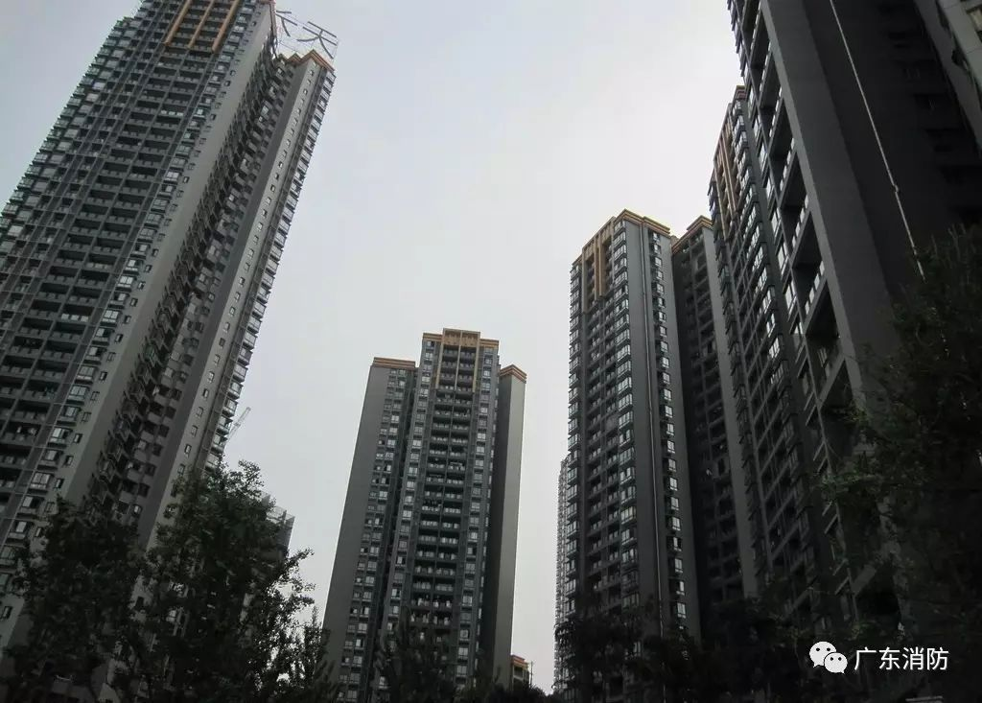
一类：
建筑高度大于54m住宅建筑（包括设置商业服务网点的住宅建筑）
二类：
建筑高度大于27m,但不大于54m的住宅建筑（包括设置商业服务网点的住宅建筑）
二、公共建筑
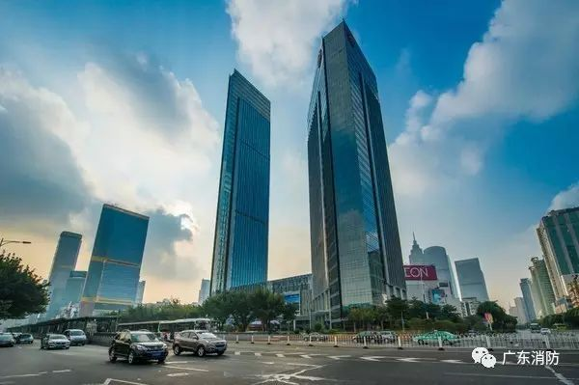
一类：
1.建筑高度大于50m的公共建筑；2.建筑高度24m以上部分任一楼层建筑面积大于1000㎡的商店、展览、电信、邮政、财贸金融建筑和其他多种功能组合的建筑；3.医疗建筑、重要公共建筑；4.省级及以上的广播电视和防灾指挥调度建筑、网局级和省级电力调度建筑；5.藏书超过100万册的图书馆、书库。
二类：
除一类高层公共建筑外的其他高层公共建筑。
高层建筑火灾特点
一、烟火蔓延途径多，容易形成立体火灾
竖向管径、共享空间、玻璃幕墙缝隙等部位，易产生“烟囱效应”，造成烟、火蔓延迅速,烟火易沿吊顶、门、窗、走道向水平方向蔓延扩散,外部风力作用会加剧火势蔓延,易发生爆炸。
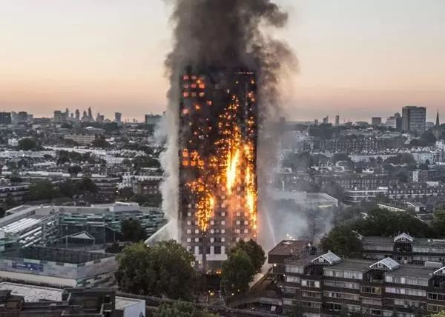
二、疏散困难，极易造成人员伤亡
人员密集，发生火灾时往往人员惊慌、拥挤，易造成踩伤踩死，甚至出现人员跳楼事故。高温、烟气充满建筑物内，能见度低，增大安全疏散难度;烟气极易造成人员窒息、伤亡。
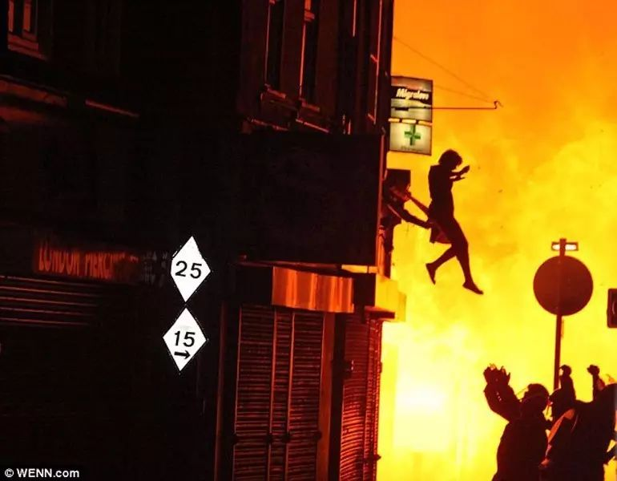
三、玻璃幕墙易造成人员伤亡
有玻璃幕墙的高层建筑受高温或火焰作用，易造成玻璃幕墙碎裂下落。甚至形成“玻璃雨”，影响战斗行动，破坏水带等器材，甚至造成人员伤亡。
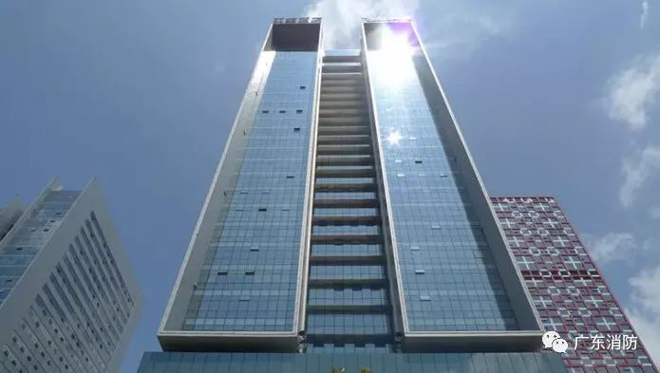
四、火险隐患多、概率大
高层建筑施工周期长，施工现场临时动火多，用电量大，存放的易燃、可燃材料多；而使用中的高层建筑底部裙楼多为商场、餐饮、娱乐等商业功能区，主体建筑为住宅、办公或宾馆等，体量大，功能复杂，电气设备繁多，可燃物多，火灾荷载密度大，消防安全管理不严，极易引起火灾，造成严重后果。
高层建筑存在哪些火灾隐患呢？
隐患一：在一些修建时间较长的高层建筑中，消防器材配备不全或丢失的现象却很普遍，有的楼内甚至找不到一具灭火器，有的即使配备了消防器材，灭火器箱和消火栓箱已空空如也，一旦发生火灾，第一时间不能拿上器材扑救或逃生，严重威胁着居民的生命财产安全。
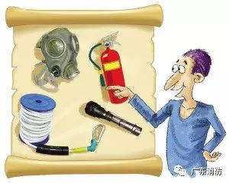
对策：公共消防器材不可占为己有，要爱护消防器材。此外，对于消防器材配备不全或丢失的，物业公司应及时配齐。
隐患二：很多高层建筑小区中，车位紧张，平时有的车主回来晚了没有车位就停在消防通道上，一旦发生火灾，消防车辆第一时间不能到达着火点，影响救援时间，有的居民甚至常年自住圈占消防车通道泊车，经常造成小区内道路拥堵，这种场面严重威胁着自己和他人的生命财产安全。
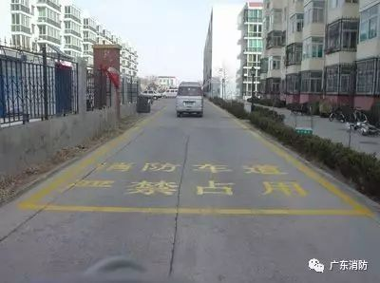
对策：消防通道本应是供消防车救灾使用的特殊专用道路，要保证这条“生命通道”的畅通，小区物业应该合理的规划泊车位，尽可能的给消防车辆预留进出通道。同时，群众自身要有消防安全意识，不随意停放车辆阻塞通道。
隐患三：不少高层建筑中，除了正常的保持畅通的消防安全通道外。相反，防火门不能随便打开。有些居民为求出入方便，经常将防火门随意敞开。殊不知，防火门是高层住宅楼和商品楼楼梯间安全出口必须安装的防火构件，因为高层建筑发生火灾时，防火门不仅可有效防止火势蔓延，还可为消防员争取到更多营救时间。
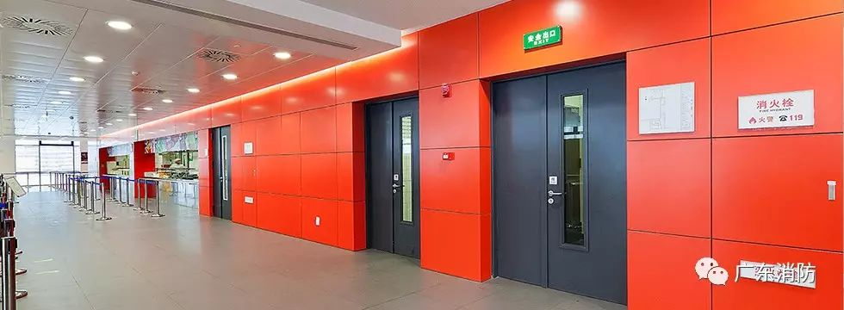
对策：防火门保持其常闭状态。同时，加强小区防火门检查力度，发现有随意敞开的防火门应当及时处置。
隐患四：现在的高层住宅中，公摊面积比较大，所以室内面积就相对较少，家里有一些旧衣服、报纸等就没处搁了，所以就放在了楼梯口。殊不知，如果不小心发生火灾，放在楼梯口的这些物品，不但成为火灾的助燃物，也成为了居民逃生的“畔脚石”，影响正常的逃生。
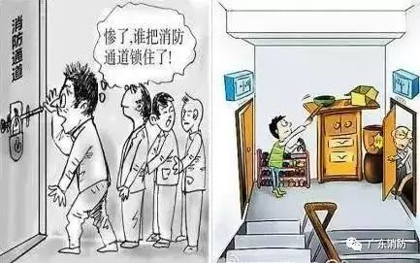
对策：要确保楼梯口和安全通道处畅通，不要随便堆放易燃物品，此类物品应该第一时间拿到地下室或者小区集中的存放地点安放妥当。

